|  |  |
| --- | --- |
| **Единая медицинская информационно-аналитической системы Республики Северная Осетия-Алания** |  |
|  |  |

Аналитика по пациентам с паллиативной помощью

**2022 год.**

Оглавление

[1. Работа с аналитикой по пациентам с паллиативной помощью. 2](#_Toc106788034)

[2. Просмотр контактного номера телефона по пациентам с паллиативной помощью. 7](#_Toc106788035)

1. Работа с аналитикой по пациентам с паллиативной помощью.

Аналитика по пациентам с паллиативной помощью позволяет выводить список пациентов, имеющих паллиативный статус.

* 1. В начале работы необходимо авторизоваться в Единой медицинской информационно – аналитической системе РСО – Алания (далее – ЕМИАС РСО – Алания) и выбрать необходимый кабинет для работы (рисунок 1).

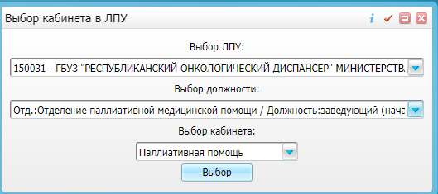

Рисунок 1.

* 1. Для просмотра аналитики по пациентам с паллиативной помощью выполните следующие действия в ЕМИАС РСО – Алания:
     1. В разделе главного меню необходимо перейти по пути «Учет» → «Паллиативная помощь» (рисунок 2), на которой отображаются все пациенты, прикрепленные к МО и имеющие паллиативный статус.

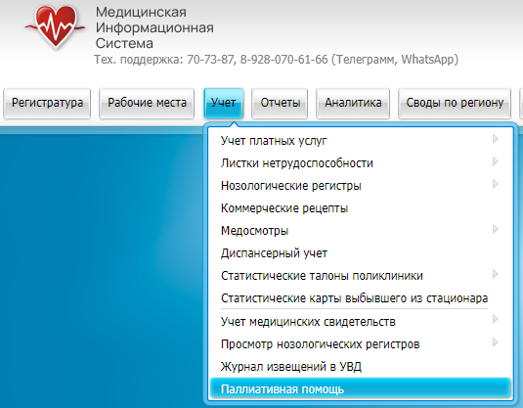

Рисунок 2.

* + 1. Для отображения списка пациентов по всему региону, в открывшемся окне необходимо нажать на кнопку «Найти» (рисунок 3).

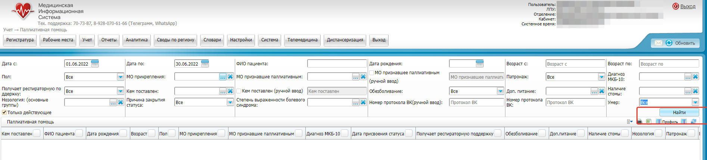

Рисунок 3.

* + 1. Для ограничения круга поиска по пациентам с паллиативной помощью в ЕМИАС РСО-Алания возможно заполнить поля фильтрации (таблица 1 «Описание полей фильтрации».) Заполнять все поля не обязательно, поиск может осуществляться по одному или нескольким полям.

Таблица 1 «Описание полей фильтрации».

|  |  |  |
| --- | --- | --- |
| № | **Наименование поля** | **Пояснение** |
|  | Дата с | Укажите период формирования аналитики с помощью календаря или вручную |
|  | Дата по | Укажите период формирования аналитики с помощью календаря или вручную. |
|  | ФИО пациента | Введите ФИО пациента вручную. |
|  | Дата рождения | Укажите дату рождения пациента с помощью календаря или вручную. |
|  | Возраст с | Введите вручную нужный возрастной диапазон. |
|  | Возраст по | Введите вручную нужный возрастной диапазон. |
|  | Пол | Выберите значение из выпадающего списка. |
|  | МО прикрепления | Выберите МО прикрепления с помощью кнопки _scroll_external/attachments/worddav932c3d5346d01aeb3ae3ff85d7390ca3-6b66ca286a92d8c11af285c5f44adeef0034dd7cbe083c0f8a2c6c903a0936dc.png в окне «Основная таблица ЛПУ». Для удаления значения нажмите на кнопку _scroll_external/attachments/image2021-10-25_16-21-38-cdae84fc5ed2fd604df2f3dab85bbebaf4b38ab82eaeb590d9e288603c2049c0.png |
|  | МО, признавшее паллиативным | Поле предназначено для выбора МО, признавшей пациента паллиативным. Выберите МО с помощью кнопки _scroll_external/attachments/worddav932c3d5346d01aeb3ae3ff85d7390ca3-6b66ca286a92d8c11af285c5f44adeef0034dd7cbe083c0f8a2c6c903a0936dc.png в окне «Основная таблица ЛПУ». Для удаления значения нажмите на кнопку _scroll_external/attachments/image2021-10-25_16-21-38-cdae84fc5ed2fd604df2f3dab85bbebaf4b38ab82eaeb590d9e288603c2049c0.png.  **Примечание –** В случае отсутствия МО в окне «Основная таблица ЛПУ» доступен ввод данных МО в поле «МО, признавшее паллиативным (ручной ввод)». |
|  | МО, признавшее паллиативным (ручной ввод) | Поле предназначено для ручного ввода МО, признавшей пациента паллиативным, в случае невозможности выбора МО в поле «МО, признавшее паллиативным». |
|  | Патронаж | Выберите значение из выпадающего списка:   * «Все», * «Да», * «Нет». |
|  | Диагноз МКБ-10 | Выберите диагноз МКБ-10 с помощью кнопки _scroll_external/attachments/worddav48e10658b90cc48813393c41b5db7f4c-bdf167105b40dd4ff8f5368f59753b5bff33195b8c5eae8355b5cff9bb7821df.png в окне «Справочник МКБ-10». Для удаления значения нажмите на кнопку _scroll_external/attachments/image2021-10-25_16-21-38-cdae84fc5ed2fd604df2f3dab85bbebaf4b38ab82eaeb590d9e288603c2049c0.png |
|  | Получает респираторную поддержку | Выберите значение из выпадающего списка:   * «Все», * «Да», * «Нет», * «Планируется». |
|  | Кем поставлен | Поле предназначено для выбора сотрудника, установившего паллиативный статус. Выберите сотрудника с помощью кнопки _scroll_external/attachments/worddav48e10658b90cc48813393c41b5db7f4c-bdf167105b40dd4ff8f5368f59753b5bff33195b8c5eae8355b5cff9bb7821df.png в окне «Сотрудники». Для удаления значения нажмите на кнопку _scroll_external/attachments/image2021-10-25_16-21-38-cdae84fc5ed2fd604df2f3dab85bbebaf4b38ab82eaeb590d9e288603c2049c0.png.  **Примечание –** В случае отсутствия сотрудника в окне «Сотрудники» доступен ввод данных сотрудника в поле «Кем поставлен (ручной ввод)». |
|  | Кем поставлен (ручной ввод) | Поле предназначено для ручного ввода данных сотрудника, установившего паллиативный статус, в случае невозможности выбора сотрудника в поле "Кем поставлен.  Установите флаг и введите вручную ФИО сотрудника. При установленном флаге поле «Кем поставлен» становится неактивным и очищается, если ранее поле было заполнено. |
|  | Обезболивание | Выберите значение из выпадающего списка:   * «Все», * «Да», * «Нет». |
|  | Доп. питание | Выберите значение с помощью кнопки _scroll_external/attachments/worddav48e10658b90cc48813393c41b5db7f4c-bdf167105b40dd4ff8f5368f59753b5bff33195b8c5eae8355b5cff9bb7821df.png в окне «Дополнительные словари: значения»:  Парентеральное;   * Гастростома, * Зондовое, * Усиленное энтеральное, * Сиппинг.    Для удаления значения нажмите на кнопку _scroll_external/attachments/image2021-10-25_16-21-38-cdae84fc5ed2fd604df2f3dab85bbebaf4b38ab82eaeb590d9e288603c2049c0.png |
|  | Наличие стомы | Выберите значение с помощью кнопки _scroll_external/attachments/worddav48e10658b90cc48813393c41b5db7f4c-bdf167105b40dd4ff8f5368f59753b5bff33195b8c5eae8355b5cff9bb7821df.png в окне «Дополнительные словари: значения»:   * «Трахеостома», * «Гастростома», * «Илиостома», * «Колоностома», * «Сигмостома», * «Эпиостома».    Для удаления значения нажмите на кнопку _scroll_external/attachments/image2021-10-25_16-21-38-cdae84fc5ed2fd604df2f3dab85bbebaf4b38ab82eaeb590d9e288603c2049c0.png |
|  | Нозология:(основные группы) | Выберите значение с помощью кнопки _scroll_external/attachments/worddav48e10658b90cc48813393c41b5db7f4c-bdf167105b40dd4ff8f5368f59753b5bff33195b8c5eae8355b5cff9bb7821df.png в окне «Паллиативная помощь: Группы нозологии». Для удаления значения нажмите на кнопку _scroll_external/attachments/image2021-10-25_16-21-38-cdae84fc5ed2fd604df2f3dab85bbebaf4b38ab82eaeb590d9e288603c2049c0.png |
|  | Причина закрытия статуса | Выберите значение из выпадающего списка:   * «Все», * «Смерть», * «Выезд в другой регион», * «Снятие статуса», * «Не признан паллиативным». |
|  | Степень выраженности болевого синдрома | Выберите значение с помощью кнопки _scroll_external/attachments/worddav48e10658b90cc48813393c41b5db7f4c-bdf167105b40dd4ff8f5368f59753b5bff33195b8c5eae8355b5cff9bb7821df.png в окне «Дополнительные словари: значения»:   * «Нет боли», * «Едва ощутимая», * «Невыносимая», * «Доставляет легкий дискомфорт», * «Терпимая», * «Беспокоит», * «Очень беспокоит», * «Сильная», * «Очень сильная», * «Ужасная», * «Мучительная».   Для удаления значения нажмите на кнопку _scroll_external/attachments/image2021-10-25_16-21-38-cdae84fc5ed2fd604df2f3dab85bbebaf4b38ab82eaeb590d9e288603c2049c0.png |
|  | Номер протокола ВК (ручной ввод) | Укажите номера протокола, введенный вручную в окне приема. |
|  | Номер протокола ВК | Укажите номер протокола, сгенерированный автоматически в окне приема. |
|  | Умер | Выберите значение из выпадающего списка:   * «Все», * «Да», * «Нет». |

* + 1. После загрузки данных (рисунок 4) в окне отобразится вся информация, заданная согласно фильтрам, указанных в пункте 2.3 (рисунок 5, рисунок 5.1).

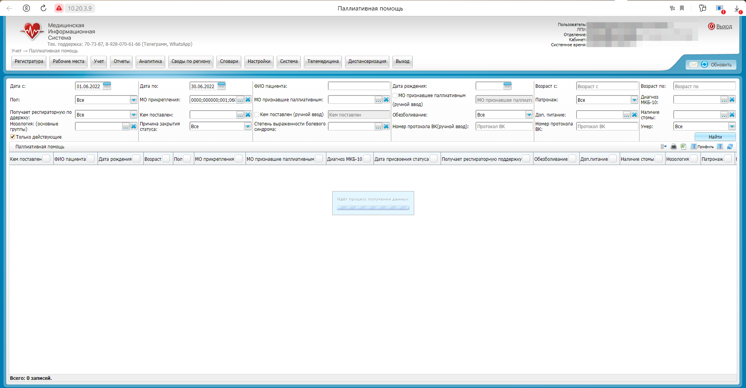

Рисунок 4.

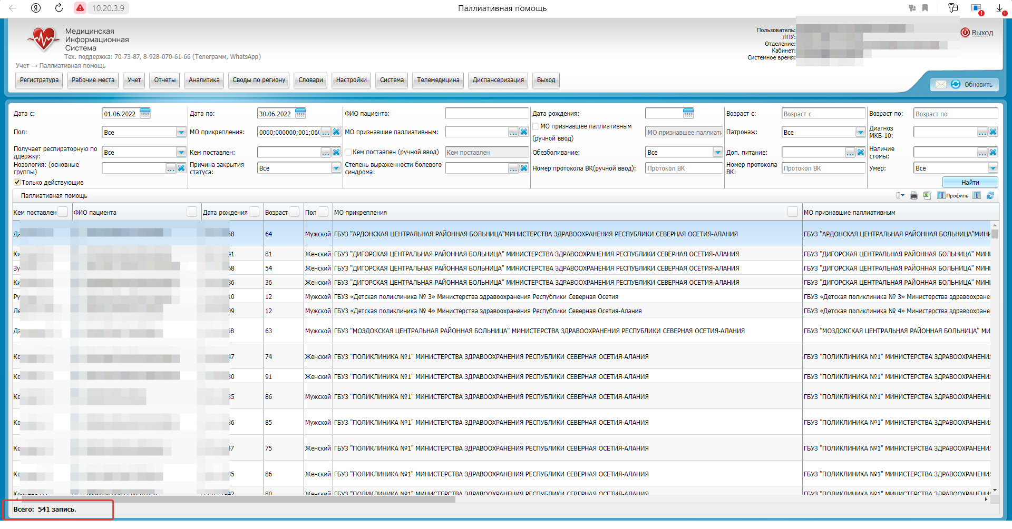

Рисунок 5.

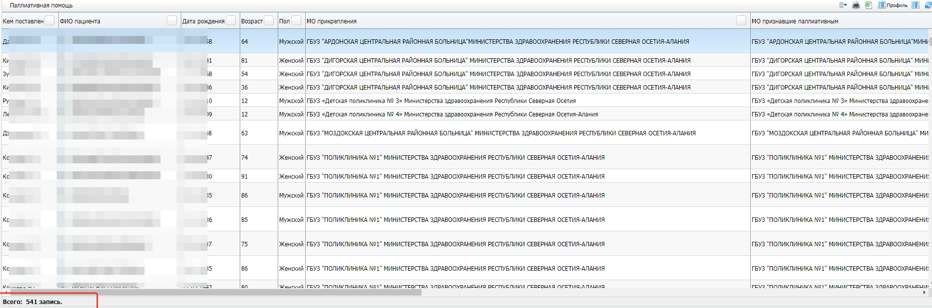

Рисунок 5.1.

|  |
| --- |
| **Примечания:**   * При нажатии на ФИО пациента в результатах поиска осуществляется переход в карту пациента. * При выборе пункта контекстного меню «Рецепты - Просмотр рецептов» открывается окно со списком выписанных рецептов пациенту. |

* + 1. Для формирования аналитики доступны следующие действия:
* печать аналитики с помощью кнопки _scroll_external/attachments/image2021-8-11_15-0-27-d7b493c21b5539317d2e516139c0344e5bb178ef0ea45e317c3ee3281765fa63.png;
* выгрузка в Excel раскрытых списков с помощью кнопки _scroll_external/attachments/image2021-8-11_15-1-19-9e1cee7aeb32f46fcd4af1cc1f98f18fca5e8e55533552b9450b42ac2b7d61e8.png;
* экспорт в Excel с помощью кнопки _scroll_external/attachments/image2021-8-11_15-2-10-d999b82d026452a1a2345003cdfaf3eb367e1a0559e9567b62882ce0322062ea.png;
* настройка профиля с помощью кнопки _scroll_external/attachments/image2021-8-11_15-4-4-d190ee9c07e7a33d9184c1abd4665a68a98d4db8e458a558b296675a80800f93.png - при нажатии на данную кнопку отображается блок настройки столбцов. Установите или снимите флаги напротив наименования столбцов и выберите вариант группировки/сортировки по столбцам. Система обновит форму для отображения нового списка настроенных столбцов. Сформированная ранее аналитика сброшена не будет;
* настройка таблицы с помощью кнопки _scroll_external/attachments/image2021-8-11_15-4-49-b8eb708be3fe53c85872d39c0e46f74f3dc7909b166e110e9b2498c03ea10d48.png - при нажатии на данную кнопку отображается блок настройки столбцов. Установите или снимите флаги напротив наименования столбцов и нажмите на кнопку «Применить настройки». Система обновит форму для отображения нового списка настроенных столбцов. Сформированная ранее аналитика сброшена не будет.

|  |
| --- |
| **Примечание –** В Системе имеются также две аналогичные формы с названием «Аналитика по паллиативу (МО)» и «Аналитика по паллиативу (МЗ)». Разница между ними в следующем:   * в аналитике по паллиативу для МО поле "МО прикрепления" в фильтре заполнено автоматически данными МО авторизованного пользователя, выбор другой МО недоступен; * в аналитике по паллиативу для МЗ в поле "МО прикрепления" доступен выбор любой МО. |

1. Просмотр контактного номера телефона по пациентам с паллиативной помощью.
   1. В окне, отображающий пациентов с паллиативной помощью (путь: «Учет» → «Паллиативная помощь», при нажатии на ФИО пациента (рисунок 6), осуществляется переход в персональную медицинскую карту пациента (рисунок – 7).

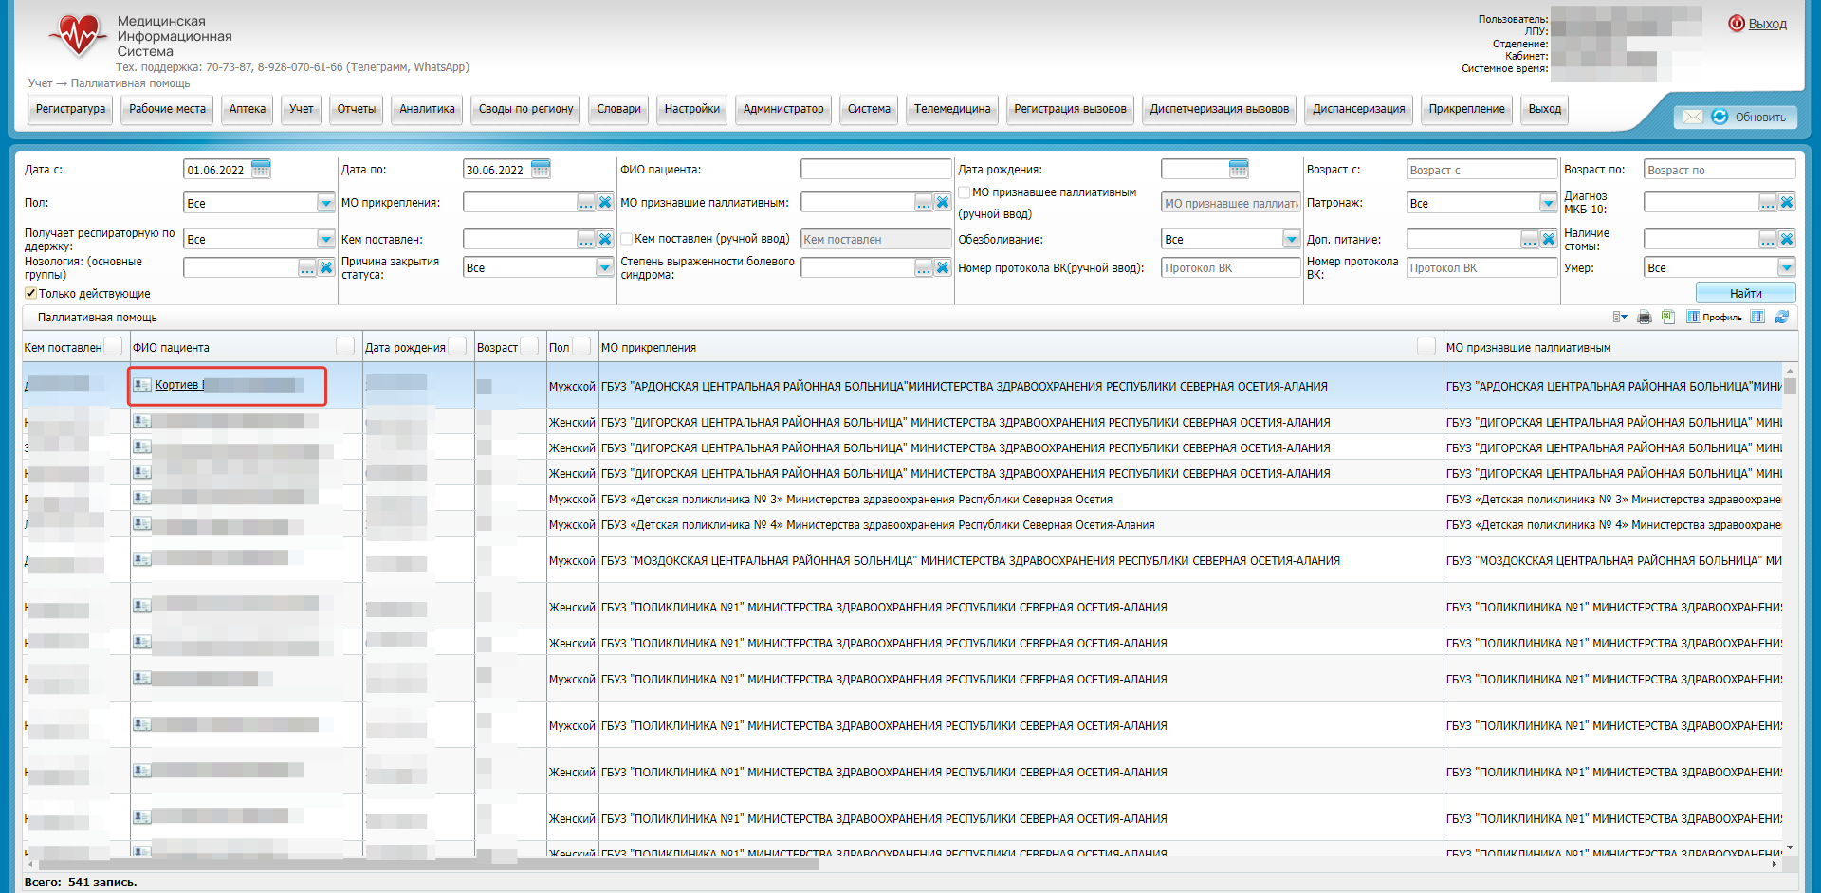Рисунок – 6.

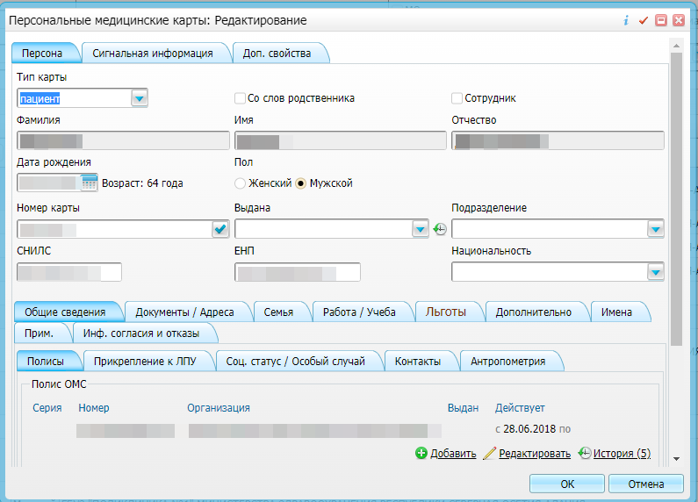

Рисунок - 7.

* 1. Далее нажимаем на кнопку «Контакты» и видим контактный номер пациента (Рисунок 8).

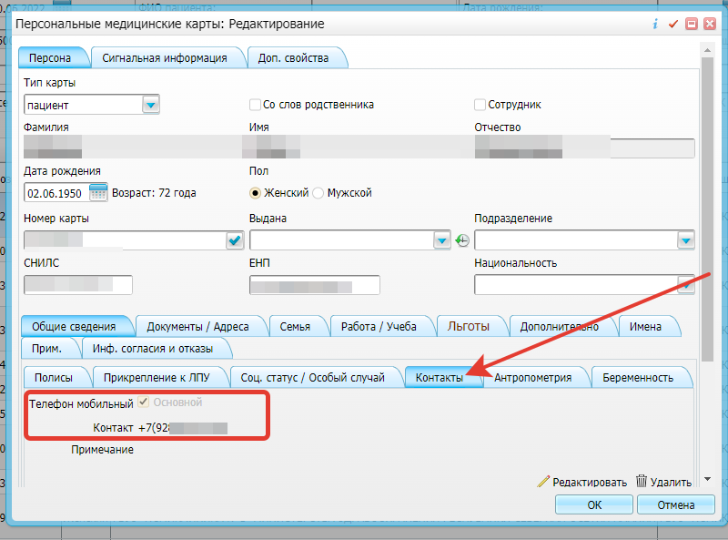

Рисунок – 8.